2025年下半年继教学位外语考试成绩查询流程
1、通过电脑浏览器打开电子科技大学中山学院管理平台（文才）网址：
http://edu.wencaischool.net/dzkjzs/console/index.html

2、选择界面上方“其他”中的“学位外语报名”
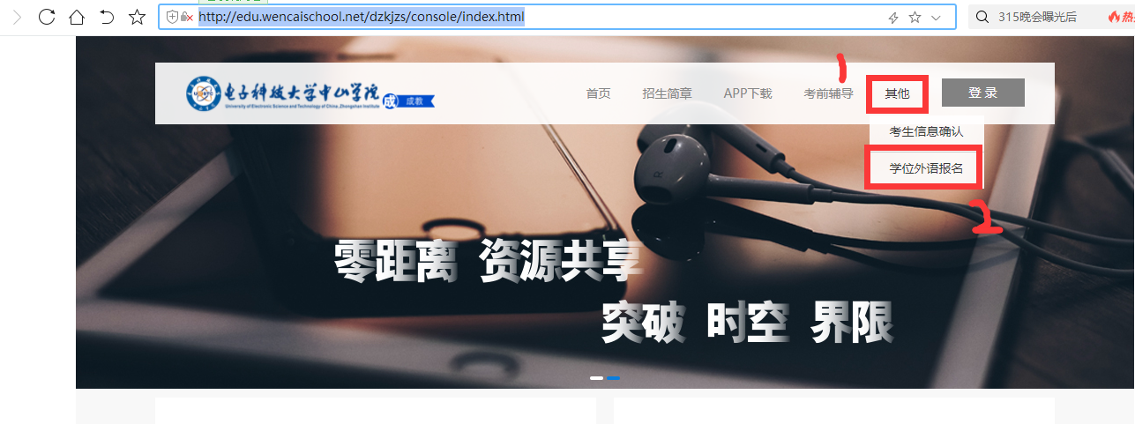
3、选择“成绩查询”，输入“准考证号”及“身份证号”可以查询学位成绩【考试成绩60分以上（含60分）为合格、60分以下为不合格。】（忘记准考证号可以通过重新下载准考证查询）
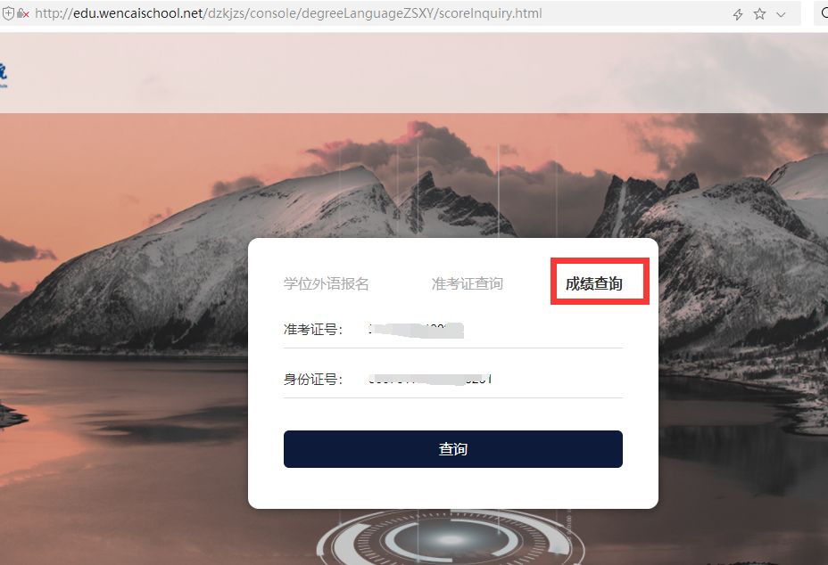
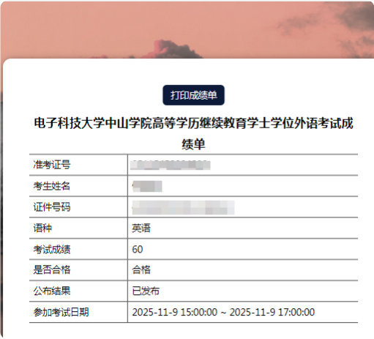
4、如忘记准考证号可选择“准考证查询”，输入学号及个人身份证号通过查看个人准考证查询准考证号。
